**奖学金线上申请流程说明（参考）**

1. 登录学生综合数据平台<http://stu.bit.edu.cn/>，选择“奖学金”，进入应用。

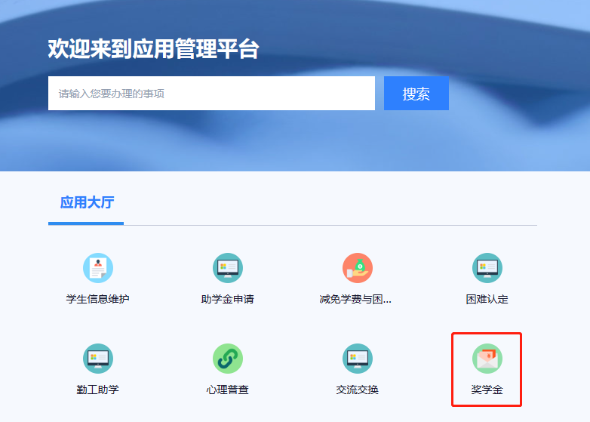

1. 在“奖项申请”中找到相应的奖学金项目进行申请。

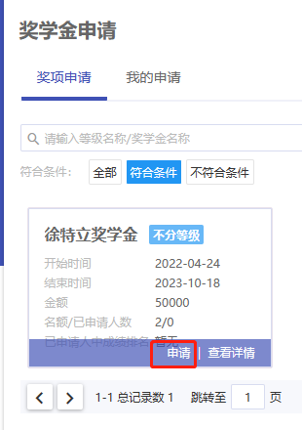

1. 填写申请表，按要求完成所有信息、提交证明附件并提交。

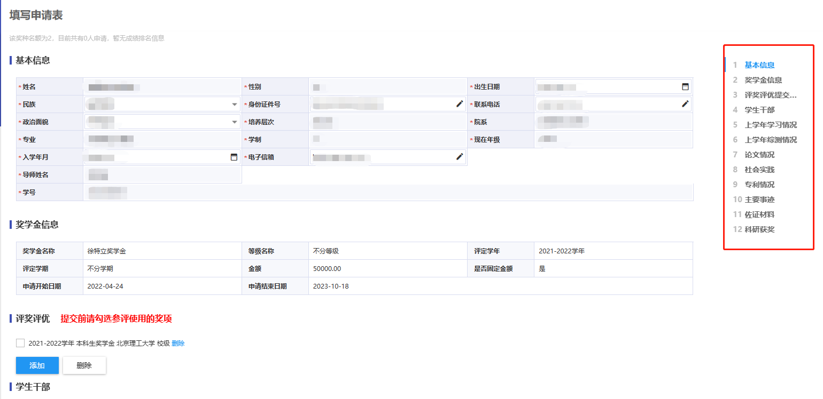

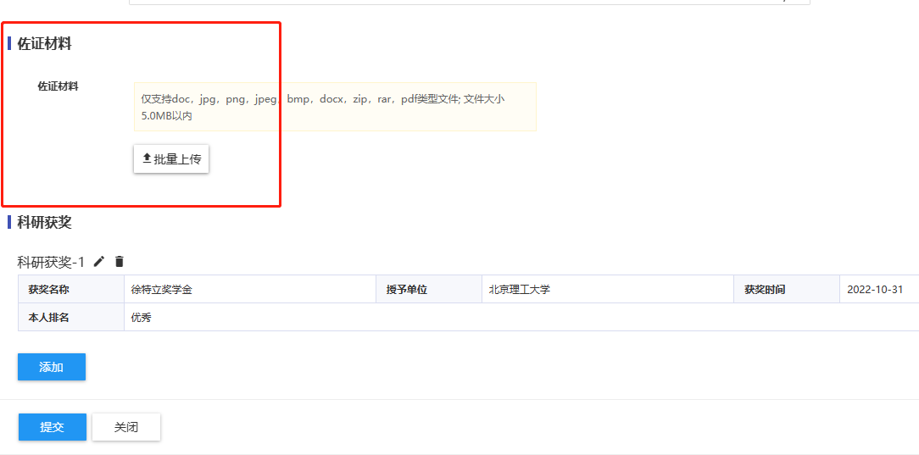

1. **主要事迹**填写本人填写，包括求学经历、学习情况、德、智、体等方面取得的主要成绩等内容，不超过800字；
2. **佐证材料**中上传的所有证明材料，需做成一个PDF文件，原件拍照或彩色扫描，含本学制内所有成绩，如有论文发表，证明材料须提供发表刊物封面、目录及文章首页的复印件。

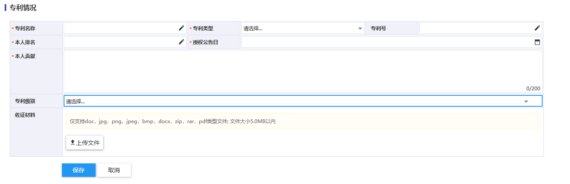

1. 如果要撤回修改可在“我的申请”中，点击“申请详情”，选择“撤回申请”。

